בס''ד
הבהרה אני לא יועץ משכנתא
קניית דירה בשלבים מקרא החזר חודשי צבוע ב ריבית ב
שלב ראשון
א' נבין שמשכנתא ככול שתהיה לפחות שנים נשלם פחות ריביות
ב' ככול שאחוז המימון של הבנק בדירה נמוך יותר כך הריבית נמוכה יותר
לכן עם ההון העצמי שלי הוא 650.000 ש''ח
הדרך הרגילה היא לקחת משכנתא של 1.050.000 ש''ח 25/30 שנה
ולקנות דירה בשווי הכולל [1.650.000]
ההחזר החודשי יהיה [בערך תלוי ביועץ משכנתא ורק בס''ד] ובהתחשב בתרחיש של 25 שנה
6.095 ש''ח מצורף מחשבון
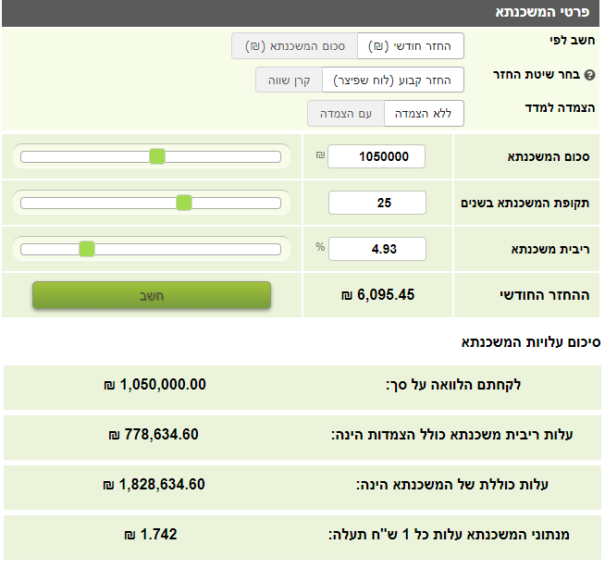
הסבר בחלוף 25 שנה =300 [תשלומים]חודשים שילמנו 1.828500 -הקרן 1.050.000יצא ששילמנו ריבית 778.500 אלף
זוהי המשכנתא המסורתית

נעבור לשיטת השלבים
שלב א' [כל שלב לוקח 5 שנים]
ההון העצמי 650.000
ניקח משכנתא של 350.000
ניקנה דירה [קטנה/פשוטה] בשווי הכולל 1.000.000 ל 5 שנים
ההחזר החודשי יהיה [ בערך תלוי ביועץ ורק בס''ד]
6.604 ש''ח מצורף מחשבון
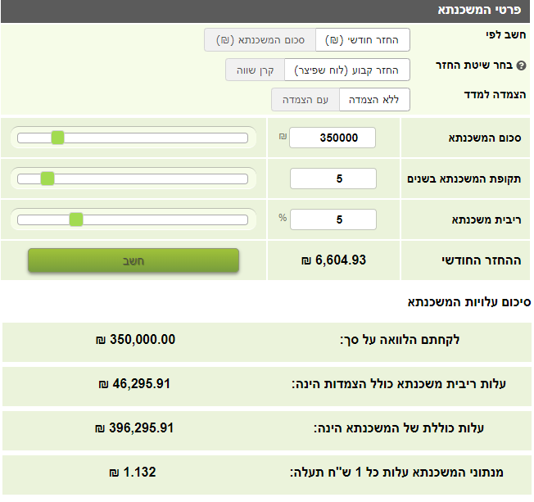
הסבר בחלוף 5 שנים =60[תשלומים] חודשים שילמנו 396.295.8 -הקרן 350.000 יצא ששילמנו
ריבית 46.295

בס''ד
שלב ב בחלוף 5 שנים
לאחר 5 שנים אנחנו מחזיקים בבעלותנו נכס השווה 1.000.000 ש''ח [סביר ששווי הנכס עלה בהערכה גסה ב100.000 סה''כ 1.100.000 ש''ח
אנחנו פונים שוב לבנק ולוקחים משכנתא חדשה של 350.000
קונים דירה בשווי הכולל של 1.450.000
נשלם תשלום חודשי של[בערך] 6.604 ש''ח
בחלוף 5 שנים =60[תשלומים] חודשים שילמנו 396.295 -הקרן 350.000 יצא ששילמנו
ריבית 46.295
סך הריביות עד פה46.295 +46.295 =92.590 ש''ח
ואנחנו מחזיקים נכס בשווי 1.450.000 +עליית ערך 100.000 =1.550.000

שלב ג בחלוף 10 שנים
אנחנו פונים לבנק לקבל משכנתא של 350.000
ובצירוף הנכס שלנו יש לנו 1.900.000
משלמים 5 שנים =60 חודשים6.604 ש''ח
בחלוף 5 שנים =60[תשלומים] חודשים שילמנו 396.295 -הקרן 350.000 יצא ששילמנו
ריבית 46.295
ואנחנו מחזיקים נכס בשווי של 2.000.000 ש''ח
שילמו ריביות מתחילת השלבים [כל 15 שנה] 138.885
קיבלנו מהבנק סך 950.000 ש''ח
לסיכום לאחר 15 שנה
קיבלנו את אותה הדירה כמו באופציה המסורתית חסכנו [ברביות] 778.500-138.885=
=חיסכון של 639.615 אלף ש''ח
במילים אחרות נכון שישלמנו עוד 509 בחודש ל15 שנה [180 תשלומים] =91.620 ש''ח עדיין חסכנו 547.995 אלף
ובריבית ל30 שנה חסכנו אף יותר
ועם יועץ משכנתא טוב הרבה הרבה יותר
חישבתי את הריביות הגבהות ביותר מצורף דף חישוב מעודכן


